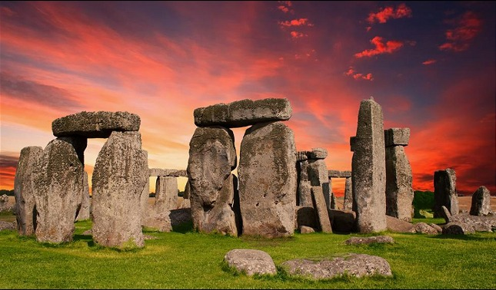**Nombre: Wendy Marisol Herrera Gomez.**

**Grado: 5to bachillerato.**

**Curso: Expresión Artística.**

**Semana: 7**

**Trabajo: hallazgo arqueológico.**

**Fecha: 10-06-2020.**

**HALLAZGO ARQUEOLOGICO.**

* La noticia aparece en las noticias de arqueología y en el enlace compartido.
* El hallazgo fue hallado en 1900 en la Sierra de Los Tuxtlas, en Matacapan, la estatuilla de Tuxtla.
* pequeña figura de piedra verde, de 17 centímetros de alto, que representa la tosca figura de un hombre con alas de ave plegadas al cuerpo y un rostro humano semicubierto con una máscara con pico de pato.
* Quienes realizaron el descubrimiento fue un instituto de Washington.
* La maravillosa información que nos proporciona este descubrimiento es que En uno de los lados lleva tallada una columna de grifos leyéndose la fecha 8.6.4.2.17, o sea 162 d. C., según el sistema calendárico de Cuenta Larga, el mismo que posteriormente aplicaron los mayas en su escritura. Fue trasladada para su estudio al Smithsonita Institution, Washington, D. C. Al parecer “prestada”, por el Gobierno de México, por un lapso de 99 años. En el Museo del Jade de San Cristóbal de las Casas, Chiapas, se encuentra una copia fiel, en jade, de la estatuilla la cual puedes adquirir en compra por 60 a 80 mil pesos.

<file:///C:/Users/Usuario.LAB24/Downloads/hallazgos-arqueolgicos.pdf>